الملاحق

ملحق 1: هدف ووصف مادة مبادئ الكيمياء العامة II
ملحق 2: منظومة مبادئ الكيمياء العضوية I لمقرر chem231

ملحق 1

هدف ووصف مادة مبادئ الكيمياء العامة II وتوزيع درجات الأعمال الفصلية
والمراجع والجانب العملي للمادة
أسم المقرر:
مبادئ الكيمياء العضوية II
متطلب سابق : ك 231
رمز المقرر: ك 232
عدد الساعات أسبوعيا: 3 محاضرات (معمل جلسة عملية لمدة 3 ساعات )
أستاذ المادة:
هدف المقرر:
هو تدريب الطالب على الفكر وتنمية قدراته المهارية.
كيفية تصنيع مركبات عضوية تحتوي على مجموعتين وظيفيتين باستعمال ما قام بدراسته من تفاعلات عضوية متعددة بالمقرر السابق ك 231. والربط المنظومي بين هذه المركبات التي يقوم بالتدريب على إستراتيجية تشيدها العضوي ، والتي تعتبر منتجات تسوق في أغلب الأسواق العالمية وتطبيقاتها في الحياة وعلاقتها بعقيدته وعاداته وبيئته الاجتماعية والثقافية. كما يتم ربط منظومي لهذه المركبات باقتصادياتها الدولية بشكل عام.
وصف المادة ك 232 :

يوصف منهج المادة العلمية المصنفة تحت أسم أسس الكيمياء العضوية بالرمز ك 232 بتحقيق المنظومة التبادلية بين تصنيع المركبات العضوية الأساسية والصناعة والاقتصاد كما هو موضح بالمنظومة التالية:
تشييد عضوي

الاقتصاد

الصناعة

يتدرب الطالب بشكل مكثف على استراتيجيات التشييد العضوي للمركبات العضوية المحتوية على مجموعتين وظيفيتين و/أو أكثر باستعمال طرق التحضير العضوي للمركبات بشكل عام الذي قام الطالب بدراستها بمقرر ك 231 . كما يتم مراجعة موضوعات مقرر ك 231 الذي يعتبر المتطلب الأساسي لهذه المادة وهي قواعد التسمية حسب أنظمة الأيوباك والتهجين والتشكيل والتفاعلات العضوية الأساسية .

والمنظمة التالية تشمل أغلب التفاعلات العضوية التي يدرسها الطالب بمقرر ك 231 ويطلب منه تسمية مركباتها وتحديد التشكل والتهجين لبعضها. وخلال مراجعة حل المنظومة يتم أبراز إستراتيجية تصنيع حمض الخل (حمض الإيثانويك) والأكساليك مبتدأ من الغاز الطبيعي الميثان الذي يعتبر أهم المنتجات السعودية التي تصدر للتسويق العالمي ، كما تعد في ترتيب السلع العالمي المرتبة الأولى حيث يعتبر الغاز الطبيعي هو السلعة الأولى دولياَ.

وصف محتوى المحاضرة الأولى والثانية: يتركز في توضيح لأبنائنا الطلاب ما يلي:
- هدف المادة.
- ومحتوي المادة.
- وأسم المرجع الأساسي للمادة وأسماء المراجع المساندة.
- وكيفية الاطلاع على الموضوعات الخاصة بالمقرر في شبكة الانترنيت وبموقعنا الخاص بالجامعة على الانترنت Kau.edu.sa/halbar
- تزويد الطالب ببعض الأبحاث التربوية المقدمة بمؤتمرات محلية وإقليمية ودولية الخاصة بتطوير والطرق الحديثة في تدريس المادة العلمية .... ويطلب من الطالب كتابة نبذة عن هذه البحوث وتقيم ضمن درجات نشاط الطالب الفصلي للمادة.
- وإعطاء فكرة عن طبيعة الواجبات التي تطلب منه ، حيث خلال المحاضرات يطلب من الطلاب عدة أسئلة ليقوموا بحلها وتقديمها كتقرير واجب منزلي ، حيث يستفاد الطالب منه خلال المراجعة للاستعداد لدخول الاختبارات الدورية والاختبار النهائي.
- وفكرة عن طبيعة الاختبارات الدورية والاختبار النهائي ، بجانب تزويده بعدة اختبارات دورية ونهاية سابقة للمادة ، لكي يطلع عليها ويكون على علم مسبق بطبيعة الاختبارات التي سوف يختبرها خلال الفصل الدراسي. ويطلب منه تقديم نموذج حل للدوريات التي يختبرها أول بأول بعد أن يتم مناقشة كيفية حل الاختبار وبعد تصيح أوراق إجابة الطلاب ورصد درجاته. وكذلك ترصد درجات نشاط عند تقديم نموذج حل للاختبارات من قبل الطلاب وتدرج ضمن درجات النشاط الفصلي الكلي للمادة.
- توزيع مشاريع بحثية على الطلاب على أن يقوموا بإعدادها وإلقائها أمامي مباشرة في نهاية الفصل الدراسي. ويتم تحديد مواعيد الإلقاء قبل أو بعد الاختبار النهائي. وتحدد لها درجات نشاط.
- كما يتم وضع درجة للغياب تدرج ضمن درجات النشاط الطلابي للمادة ، وذلك لتحفيز الطلاب على الالتزام بحضور المحاضرات.
- وكيفية توزيع درجات النشاط الفصلي للمادة (كما هي موضحة بالجدول التالي)، حيث آلية توزيع درجات النشاط الفصلي تتم بالشورى مع الطلاب لما يناسبهم ، حيث نأخذ بعين الاعتبار رغبات الطلاب .... هذا ليحفزهم في العمل الجاد ، ويشعرون براحة واستيعاب كيفية توزيع درجات النشاط الفصلي للمادة ، ويعطيهم الثقة في أستاذهم.
- وإبلاغ الطالب عن أمكانية الإطلاع على درجات نشاطه الفصلي من خلال موقعه بالجامعة على صفحات شبكة الإنترنيت. حيث نحرص على تدوين درجات الطلاب على الموقع الخاص به على شبكة الإنترنيت أول بأول ، وفي النهاية نرصد درجات الاختبار النهائي وننشر درجات النشاط الفصلي للطلاب على مواقعهم الخاصة.
- ويتم تزويد الطلاب بموقعي kau.edu.sa/halbar للإطلاع على بعض البحوث ذات العلاقة بمفردات منهج المقرر. بجانب تزويدهم بقرص CD يحتوي على بعض نماذج الاختبارات الدورية وشرائح أبواب المنهج التي يتم عرضها بواسطة جهاز العرض خلال المحاضرات.
- ثم نبدأ بمراجعة علمية مختصرة عن العديد من موضوعات المقرر ك 231 الخاصة بالكيمياء العضوية وموضوعات معينة تخدم هدف المقرر من المقررات ك 101 و 102 و211 وغيرها ، ذلك باستخدام المنهجية المنظومية بربط المعلومات العلمية التي سبق للطالب دراستها بعدة مقررات والمشار إليها أعلاه برباط منظومي كباقة ورد متناسقة الألوان.
المحاضرة الثالثة:
يتم إبراز أهمية سلسلة تفاعلات عضوية تهتم بتحوير مجموعة وظيفية لأخرى على أن نصل في نهاية خطوات تفاعلات متعددة للحصول على مركب عضوي ما هو إلا سلعة تجارية تباع وتشترى في الأسواق الدولية أجمع. وهذا السلع موضحة بالأعلى في هيئة واجب لتشييد عضوي صناعي لأكثر من 12 سلعة تجارية. كما يعتمد حل هذا الواجب على المنظومة الموضحة أعلى الواجب بجانب الإعتماد على المرجع الأساس للمقرر وهو الجزء الثاني والثالث لأسس الكيمياء العضوية المعاصرة والذي يوزع مجاناً والمطلوب الدعاء لفاعل خير من دعم تأليف وطباعة هذا المرجع والمكون من ثلاثة أجزاء. كما وافق فاعل الخير ومؤلفي المرجع على أن يستطيعوا الطلاب أن يصوره بالكامل بدون مقابل إلا دفع ثمن تصوير نسختهم في أي مكتبة يختارونها بأنفسهم لتصوير المرجع ، والله الموفق.
المحاضرة الرابعة والخامسة والسادسة:
سيتم عرض مقدمة الجزء الثاني من المرجع المعتمد للمقرر وهي تشمل توضيح أنواع التفاعلات العضوية بصورة عامة ويقدم للطالب واجب عليها ليتدرب عليه بالمنزل ، بجانب العديد من الأسس والمفاهيم العلمية الأساسية والتي تعتبر البنية الأساسية لمبادئ الكيمياء العضوية مثل التهجين والتسمية والتشكل والكواشف النيوكليوفيلية والإلكتروفيلية وشرح مختصر عن معدل التفاعل العضوي وعلاقته بطاقة التنشيط بمنحنى الطاقة وتأثير الحوافز على المعدل و ....الخ. وتقييم الطاب بتقديم اختبار دوري أول لهم ثم طلب منهم تقديم حل نموذجي له.
المحاضرة السابعة والثامنة والتاسعة:
يتم إبراز جميع تفاعلات الإضافة الإلكتروفيلية على الألكينات وخواص الألكيداينات وكيفية تشييد -3,1البيوتادايين وتفاعلاته المختلفة ، بجانب أعطاء فكرة عن ماهية التربينات وكيفية تصنيع كرة الجلف وتشييد المطاط الطبيعي والصناعي والفرق بينهما. يلي ذلك تقييم الطلاب بتقديم الاختبار الدوري الثاني لهم وجعلهم يقدموا حل نموذجي له بعد الاختبار.
المحاضرة العاشرة:
إبراز أهمية خواص وتحضير وتفاعلات السايكلوبروبان. والبدء في شرح موجز عن أهمية خواص وتحضير وتفاعلات مركبات اليبوكسيدات.
المحاضرة 11 إلي 30:
يتم توضيح استراتيجيات تشييد عضوي متعدد الخطوات
المحاضرة 31 إلي 40:
يتم شرح مبادئ علم الكربوهيدرات والأحماض الأمينية والبروتين والأحماض النووية والليبيدات وتطبيقات الكيمياء العضوية
المحاضرة 41 و42:
مراجعة عامة للمنهج والإستماع لسيمينارات مشاريع طلاب مادة ك 232 التطبيقية.

درجات النشاطات الفصلية:
يتم تدوين درجات النشاط الفصلي للطلاب عبر موقع كل منهم على حده بشبكة الإنترنيت الخاصة بموقع الجامعة خلال إعلان نتيجة الطلاب النهائية للمادة. ولكن يفضل أن تعلن درجات الطلاب الفصلية قبل الاختبار النهائي أي من 60 درجة ، لكي يقيم الطالب نفسه ويتعرف على درجاته .... لعله يجتهد لرفع من معدل درجاته في الاختبار النهائي في حالة حصوله على درجات نشاط منخفضة. والله الموفق....
جدول: يوضح أنواع النشاطات التي يقوم بتنفيذها الطالب خلال مسيرته الدراسية لمادة الكيمياء العضوية الفيزيائية ك 232 :
رقم النشاط | نوع النشاط | درجة الطالب | الدرجة الكلية لكل نشاط | ملاحظات
1 | تقيم الطالب لتنمية قدراته الفنية والتقنية المعملية |  | 25
2 | تقييم الاختبارات الدورية |  | 10
3 | تقييم الواجبات |  | 10
4 | تقييم إجابات الطلاب على أسئلة النشاط الشفوي خلال المحاضرات وتقييم كتابة نبذة عن الأبحاث التربوية الخاصة بالمقرر |  | 5
5 | تقييم مشاريع بحثية نظري |  | 5
6 | الالتزام بحضور المحاضرات |  | 5
-- | مجموع درجات النشاط الفصلية |  | 60
7 | درجة الاختبار النهائي في نهاية الفصل الدراسي |  | 40
المجموع الكلي |  |  | 100
الإنجازات المستقبلية لدراسة الطلاب ك 232:
يتدرب الطالب عملياً على كيفية تصنيع العديد من المركبات العضوية والتي تعتبر بعضها سلع تجارية تباع في الأسواق ، وهذا التدريب سوف يمكنه من تحقيق بعض متطلبات مهن سوق العمل بالمستقبل في مجالات متعددة إن شاء الله ومنها:
- مراكز الأبحاث.
- والمعامل الصناعية.
- ومجالات تدريس الكيمياء بالمراحل التربوية.
- ومجالات ......الخ.

المرجع:
"مبادئ الكيمياء العضوية المعاصرة" تأليف أحمد سامي عبد الشكور شوالي وصالح إزمرلى بجانب مراجع أخرى مساندة تجد العديد منها بمكتبة الجامعة تحت عنوان: الكيمياء العضوية – أسس الكيمياء العضوية – الكيمياء العضوية العامة – الكيمياء الصناعية وغيرها كثير.

عناصر كتابة المشروع البحثي الأدبي:
- أسم المشروع
- أهمية المشروع
- الدوافع لاختيارك هذا المشروع
- نبذة عن وصف المشروع وخواصه وصفاته وكيمياء المشروع من تركيباته الكيميائية وتحضيره معمليا وصناعياً وعلاقته بكل من:
  - الصناعة
  - الزراعة
  - الصحة
  - الاقتصاد
  - التجارة
  - التربية
  - وغيرها حسب نوعية المشروع المختار
- مدى إمكانية تصنيع سعودي للسلعة المختارة للمشروع
- ذكر بعض الحلول لمعوقات تصنيع سعودي لمنتج المشروع (إن وجد)
- عناصر أخرى تود إضافتها وتوضيحها تهتم بتغطية جوهر المشروع المختار
- خاتمة مختصرة عن المشروع.
- المراجع وتفضل أن تكون متنوعة من عدة مصادر مختلفة وباللغة الأجنبية.

التقييم:
- تقديم وتقييم مذكرة المشروع الورقية باللغة العربية
وعلى قرص CD أو USP. (60)
  - مدى توفر المعلومات بالمشروع وفهم الطالب لها (15)
  - مدى توفير الترتيب العلمي المنطقي لتسلسل المشروع (15)
  - مدى وضوح إبراز أهمية المشروع (15)
  - مدى علاقة المراجع بموضوع المشروع ومدى تنوع المراجع التي لها علاقة بالمشروع (20)
- مستوى الإلقاء والعرض (30)
- مقارنة بين المعلومات ذات العلاقة في أحد مواقع النت المختارة مع كمية ونوعية الاستفادة منها في كيفية إبرازها بمذكرة المشروع. (10)

والله الموفق

ملحق 2
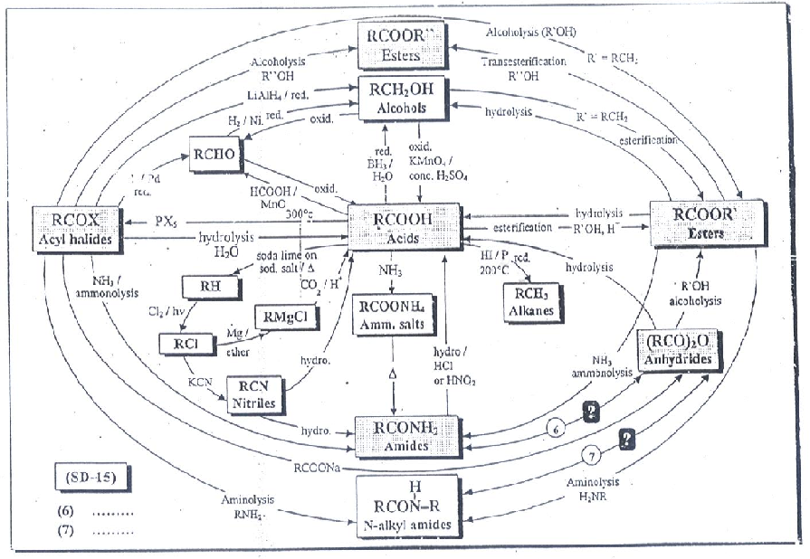
منظومة مبادئ الكيمياء العضوية I لمقرر chem231
المرجع: أ.د. أمين فاروق فهمي – مركز تطوير العلوم بجامعة عين شمس – القاهرة – مصر

